

XI`AN TECHNOLOGICAL UNIVERSITY

课程设计报告

课程名称 操作系统

专 业： 软件工程
班 级： 14060711
姓 名： 郑思林
学 号： 14060206126
指导教师： 王淑蓉
成 绩：

2016年 12 月 30 日
银行家算法

1 需求分析
- 输入的形式和输入值的范围；
  - 输入的形式
已分配矩阵：（n*m）
需求矩阵：（n*m）
剩余资源：（n）
  - 输入范围：整形数字
(2) 输出的形式；
(3) 程序所能达到的功能；
- 首先需要可以完成安全序列的检索
- 在某个状态下可以对某个进程进行相应操作，并输出可行安全序列
- 在打印完安全序列后可以输出需求矩阵，已分配矩阵，以及剩余资源

2 概要设计
说明本程序中用到的所有抽象数据类型的定义。主程序的流程以及各程序模块之间的层次(调用)关系。
- 数据结构 ：
  - 二维数组两个（需求矩阵，已分配矩阵）
  - 一位数组一个（剩余资源数组）
2、 程序模块 ：
    - 测试程序
    - 核心算法程序
      - 求安全序列
      - 执行响应请求试分配
- 各模块之间的调用关系
测试程序调用核心算法的的求安全序列的函数，在求解安全序列的每个过程都可以接收请求，进行相应判断是否存在可行安全序列。

3 详细设计
（1）获取两个矩阵一个数组（已分配矩阵，尚需矩阵，剩余资源数组）
（2）检索尚需矩阵，判断是否有满足条件的进程（必须每个剩余资源数均大于，其尚需）
（3）如果均不满足，输出错误信息“分配完毕或者异常”，跳（8）
（4）如果满足则分配
（5）待其执行完毕，剩余数组加上已分配矩阵的某一行（与执行进程对应的一行）
（6）同时将需求矩阵置为100（最大，既无法满足）
（7）跳（2）
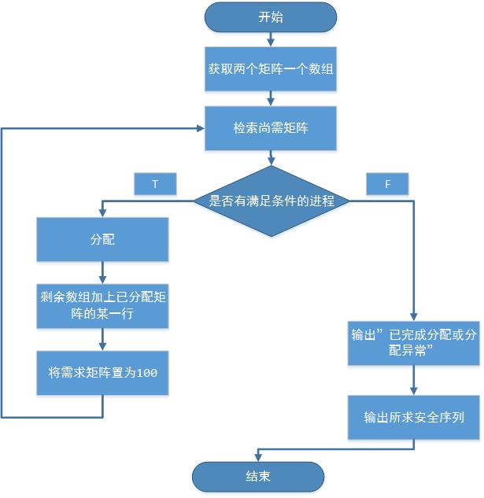
（8）输出所求序列，退出

核心算法：
//- - - - - - - - - - - - - - - - - - - - - - - - - - - - - -
testAlot = false; //重置安全
//选择可行进程进行分配
int j = 0;
int t = 0;
for (j = 0; j < arrayNeed.length; j++) {

for (t = 0; t < arrayNeed[0].length; t++)
if (testAlot = (sulplus[t] < arrayNeed[j][t]))
//相当于 sulplus[t] - arrayNeed[j][t] < 0
//testAlot 为是否安全，满足这个if条件的不安全
break; //不满足分配条件，不够分配 testAlot为true

if (!testAlot)
break; //满足分配条件，跳出进行分配
}
if (testAlot) { //没有可以分配的 不安全
System.out.println("* 分配完毕！ *");
return stringList;
}
//对j进行分配（Pj+1进程）
for (int k = 0; k < sulplus.length; k++) {
//更新剩余资源
sulplus[k] = sulplus[k] + arrayAlot[j][k];
//尚需资源，将其设为最大100
arrayNeed[j][k] = 100;
arrayAlot[j][k] = 0;
}
String tempString = "P" + (j + 1);
stringList.add(tempString);
//initPrint(arrayAlot,arrayNeed,sulplus);

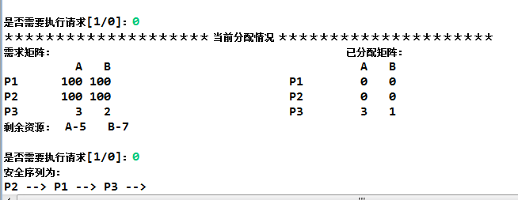
4 测试 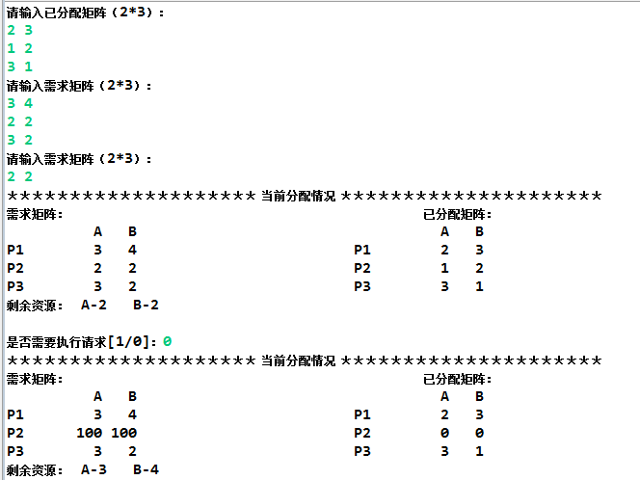
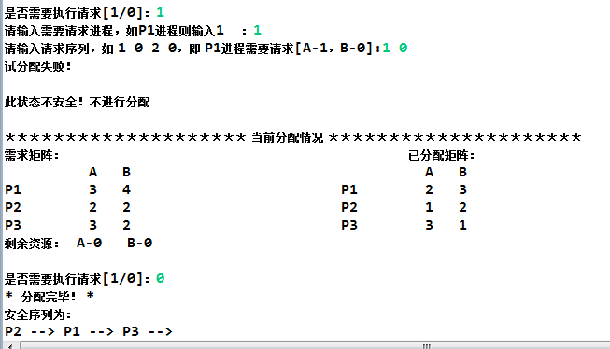
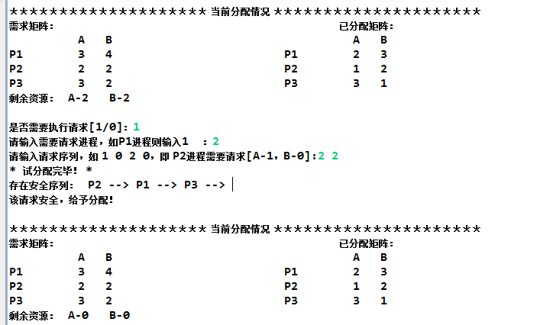

5 总结
通过本次课程设计，深入学习了银行家算法，对操作系统对资源的分配有了新的理解，每个进程都可能随时提出特殊的请求，对此也做了相应的实现，在算法和编码水平上都有提高。由于开始对需求不是十分明确，忘记实现请求试分配等的功能，对于代码的开闭性有点确实，改了许多，浪费了很长时间，试验中使用版本管理系统随时上传代码保存对应版源码，十分方便安全。本次课程设计不仅仅学习到了操作系统内存分配求安全序列的银行家算法，更学习到了简单项目开发的经验。

附录：源代码
package main;
import java.util.List;
import java.util.Scanner;
import compute.NeedList;

/**
* 测试类
* @author admin
*
*/
public class Main {

private static int arrayAlot[][];
private static int arrayNeed[][];
private static int sulplus[];
/**
* @param args
*/
public static void main(String[] args) {
init();
NeedList list = new NeedList();
List<String> safeList= list.getSafeList(arrayAlot, arrayNeed, sulplus);

if (safeList != null) {
System.out.println("安全序列为：");

for (String string : safeList) {
System.out.print(string + " --> ");
}
}
}

/**
* 初始化
*/
private static void init() {

第 页

